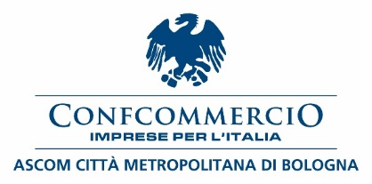

**COMUNICATO STAMPA**

**Regolamento UNESCO, positivo il dialogo col Comune, ma serve più coinvolgimento e condivisione nei giudizi sui progetti speciali**

In merito al rinnovo del regolamento UNESCO, come Confcommercio Ascom Bologna esprimiamo soddisfazione per l’approccio adottato dal Comune di Bologna, che in questa fase ha accolto alcune delle proposte e degli emendamenti presentati dalla nostra associazione di categoria. Riteniamo questo atteggiamento un segnale positivo di dialogo e di attenzione verso le esigenze reali del territorio e delle attività che lo animano.

Abbiamo sempre sostenuto che l’impianto del regolamento sia corretto e rappresenti uno strumento utile per tutelare le attività già presenti nel centro storico, per garantire una concorrenza leale, la promozione del territorio e di un turismo sostenibile, evitando una proliferazione eccessiva delle attività alimentari, che potrebbe sfociare in bolle speculative a discapito delle imprese esistenti.

Tuttavia, è necessario evidenziare un elemento critico: recentemente, il Comune di Bologna ha respinto 17 su 18 progetti speciali presentati per ottenere deroghe al regolamento. A nostro avviso, alcuni di questi progetti avevano un reale valore per il territorio, in quanto in grado di valorizzare le eccellenze locali, generare nuova occupazione e contribuire a un turismo di maggiore qualità.

Per questo motivo, chiediamo che in futuro vi sia una maggiore collegialità nei processi decisionali, con un coinvolgimento attivo delle associazioni di categoria, che possono offrire una visione più completa e consapevole dell’evoluzione del tessuto commerciale cittadino.

Siamo convinti che un dialogo stabile e strutturato, attraverso un tavolo di confronto congiunto, possa contribuire a migliorare ulteriormente la proposta commerciale e produttiva della città, valorizzando pienamente le potenzialità del nostro territorio nel rispetto della sua identità e unicità.

Bologna, 10 aprile 2025